Programma

ore 08.30 -09.00

Presentazione del progetto
Giovanna Ghirlanda

09.00-10.00 L’umiltà dell’”essere” uomo:
una ridefinizione della relazione medico – paziente
E. Morandi

10.00-11.00 Aspetti etici nella sicurezza del paziente
C. Barbisan

11.00 -11.30 Uno sguardo alla “relazione” tra colleghi
S. Tardivo, M. Lavarini

11.30-12.15 Uno sguardo all’esperienza sul campo nella relazione col paziente e tra colleghi
R. Castello

12.15-12.45 Il paziente racconta la sua storia: il luogo di origine dell’arte medica..
V. Olivieri
Marco Dalla Valle biblioterapista

12.45-14.00 project work

Responsabili Scientifici

Benetollo Pier Paolo, Direttore Sanitario AOUI Verona

Ghirlanda Giovanna, Direttore di Dipartimento di Direzione Medica Ospedaliera e Farmacia AOUI Verona

Olivieri Viviana, Formatore, Servizio per lo Sviluppo della Professionalità e Innovazione, AOUI Verona

Segreteria Scientifica

Tardivo Stefano, Responsabile Funzioni Sicurezza AOUI Verona

Lavarini Monica, Referente Aziendale Rischio Clinico, AOUI Verona

Docenti
Barbisan Camillo, Presidente Comitato Regionale di Bioetica – Regione Veneto

Castello Roberto, Direttore medicina e Endocrinologia, AOUI Verona

Ghirlanda Giovanna, Direttore di Dipartimento di Direzione Medica Ospedaliera e Farmacia AOUI Verona

Lavarini Monica, Referente Aziendale Rischio Clinico, AOUI Verona

Morandi Emmanuele, TeSIS, Università degli Studi di Verona

Olivieri Viviana, Formatore, Laureata in Giornalismo, Responsabile Servizio per lo Sviluppo della Professionalità e Innovazione, AOUI Verona

Tardivo Stefano, Responsabile Funzioni Sicurezza AOUI Verona

Finalità

In questo momento storico l’attuale organizzazione sanitaria è orientata verso gli scopi tecnico assistenziali della moderna tecnologia professionale e verso un’organizzazione che mette in evidenza modelli organizzativi e gestionali della complessa struttura sanitaria. Tutto questo è necessario al buon funzionamento dell’organizzazione ma può allontanare l’operatore sanitario dalla consapevolezza di essere in relazione col paziente soprattutto da un punto di vista umano e di operare nella sfere “intima del paziente” … una sfera dedicata per lo più all’affettività e non sicuramente ad una “invasione” tecnico sanitaria. Ecco che allora riflettere sul nostro essere uomo ci può aiutare nell’attuare una corretta relazione col paziente evitando così errori di comunicazione e/o gestione della malattia che potrebbero inficiare il percorso di assistenza rendendo il paziente meno protagonista nel processo di cura. Un altro aspetto rilevante in un contesto di alta specializzazione della medicina è rappresentato dalla qualità di “relazione” tra colleghi. Questo corso di formazione desidera creare un laboratorio dove gli operatori sanitari in questo spazio protetto condividono le proprie esperienze, le proprie emozioni e possono riflettere sulla relazione tra colleghi e con i pazienti per una comune finalità sul processo di cura.
Desidera inoltre dare all’operatore sanitario un’attenzione e un sostegno che nella quotidianità trova poco spazio dato il tour over dell’assistenza quotidiana.

Destinatari
100 partecipanti: tutte le professioni sanitarie dell’Azienda ed esterni

Scheda di Iscrizione

L’umiltà dell’”essere” uomo:
una ridefinizione
della relazione
operatore sanitario – paziente
per la prevenzione del rischio clinico

26 novembre 2014

Cognome ……………………………………….

Nome …………………………………………

Qualifica ……….. Data di nascita……………..

Ospedale/altro ………………………………….

Reparto/divisione ………………………………

tel. reparto ……………………………………..

Fax ……………………

Data ………………………………………..

Firma ……………………………………….

Le informazioni saranno utilizzate esclusivamente dai responsabili del corso per trasmettere i dati della Sua partecipazioine agli uffici competenti per l’assegnazione dei crediti validi per l’ECM. Pertanto con la sua firma ci autorizza al trattamento dei Suoi dati personali secondo quanto previsto dalla Legge 196/2003 a tutela della privacy.

INFORMAZIONI

- E’ possibile iscriversi facendo pervenire la scheda allegata anche per via fax

- Sono accolte le iscrizioni che giungono per prime fino ad esaurimento posti

- Possono partecipare i dipendenti sanitari dell’Azienda sia gli esterni

- La quota di iscrizione è Euro: 30,00 per i partecipanti esterni

SEGRETERIA ORGANIZZATIVA

SSPI
Tel. 045-8123527 Fax 045-8123587
Email: personalizzazione.cure@ospedaleuniverona.it

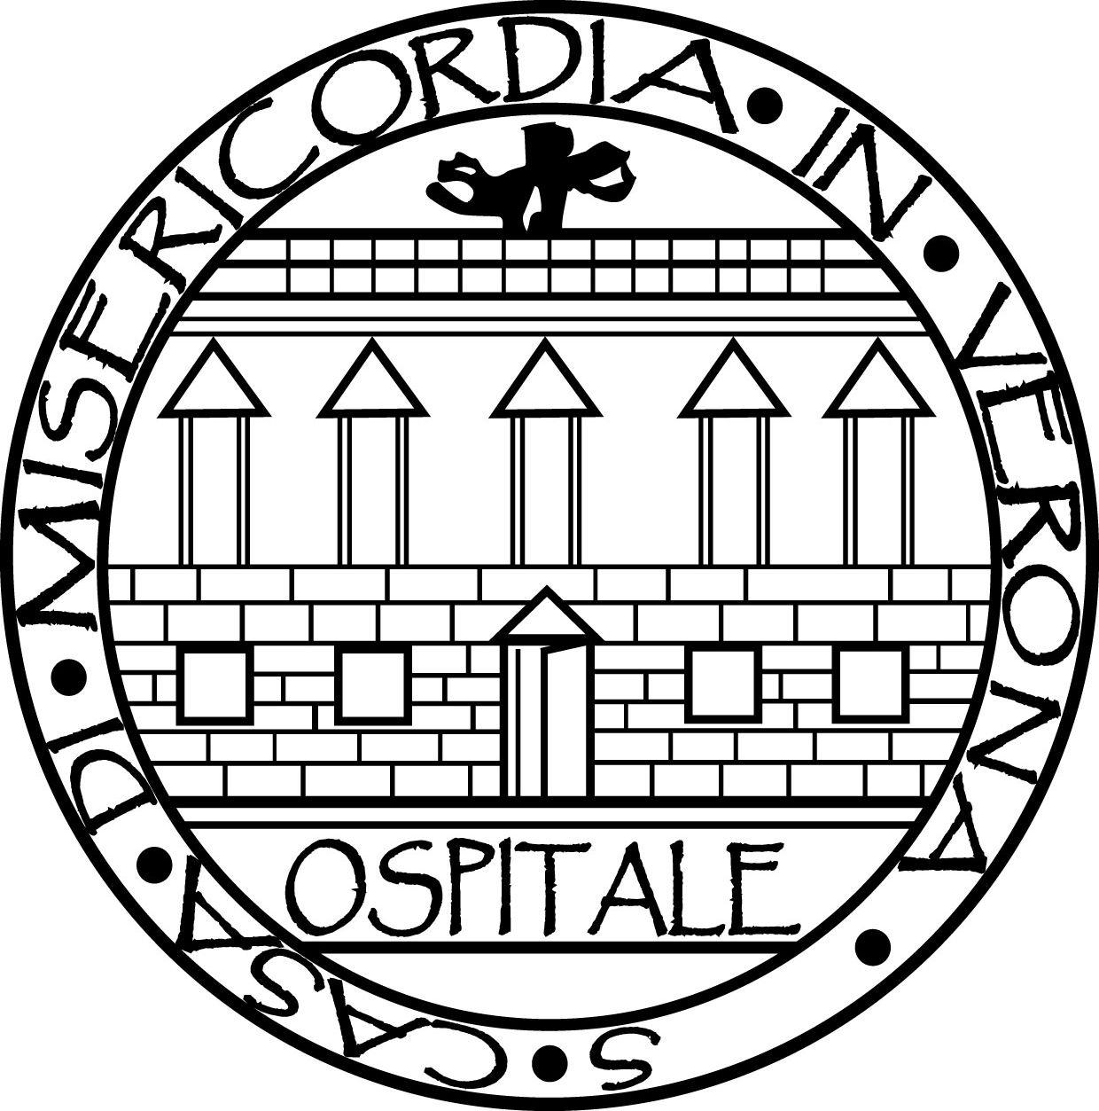

AZIENDA OSPEDALIERA UNIVERSITARIA INTEGRATA - VERONA

crediti ECM Veneto-
Provider SSPI – AOUI Verona


L’umiltà dell’”essere” uomo:
una ridefinizione
della relazione
operatore sanitario – paziente
per la prevenzione del rischio clinico

26 novembre 2014

Centro Culturale G. Marani
Via San Camillo De Lellis, Verona

